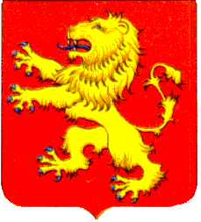

АДМИНИСТРАЦИЯ
РЖЕВСКОГО МУНИЦИПАЛЬНОГО ОКРУГА
ТВЕРСКОЙ ОБЛАСТИ

Р А С П О Р Я Ж Е Н И Е

24.07.2023 № 141-р

О внесении изменений в распоряжение
Администрации Ржевского муниципального
округа Тверской области от 28.06.2023 № 127-р

На основании представления Ржевской межрайонной прокуратуры от 28.06.2023 № 14 -2023, руководствуясь Указом Президента Российской Федерации от 16.08.2021 № 478 «О Национальном плане противодействия коррупции на 2021-2024 годы», положениями Федерального закона Российской Федерации от 25.12.2008 № 273-ФЗ «О противодействии коррупции», статьями 37 и 40 Устава Ржевского муниципального округа Тверской области:
1. Внести в распоряжение Администрации Ржевского муниципального округа Тверской области от 28.06.2023 № 127-р «Об утверждении Плана мероприятий по противодействию коррупции в Администрации Ржевского муниципального округа Тверской области на 2023-2024 годы» следующие изменения:
1.1. пункты 13 и 23 исключить из приложения к распоряжению.
2. Контроль за исполнением настоящего распоряжения возложить на управляющего делами Администрации Ржевского муниципального округа Тверской области Бантееву С.В.
3. Настоящее распоряжение вступает в силу со дня его подписания.

Глава Ржевского муниципального
округа Тверской области Р.С. Крылов

